Martes
01
de Diciembre

Tercero de Primaria
Matemáticas

Gano y marco gato

Aprendizaje esperado: Relación de la escritura de los números con cifras y su nombre, a través de su descomposición aditiva.

Énfasis: Utilizar diversas estrategias para comparar dos números.

¿Qué vamos a aprender?

Aprenderás diversas estrategias para comparar dos números, así con la relación entre la escritura de los números con cifras y su nombre a través de su descomposición.

Con el confinamiento, que continúa en varios sectores de nuestra sociedad, se han tenido que cambiar algunos hábitos.

Ahora, se han incrementado las compras por internet, para lo cual debemos realizarlas con mucho cuidado.

Las compras por internet tienen riesgo si no tomamos las debidas precauciones.

Y para quien haga ese tipo de compras también puede comparar precios, y para hacerlo es de mucha utilidad lo que hemos aprendido sobre la comparación de números.

Recuerda que la vida cotidiana es una buena oportunidad de aplicar lo aprendido.

Y por ello, resolverás algunos problemas para practicar la comparación de números y poder resolverlos.

Como siempre vas a aprender y también te divertirás.

Para comenzar y ver cómo lo aprendido nos puede ayudar en momentos difíciles, escuchemos un cuento.

El reino de las Matefáciles.

Había una vez un príncipe que se había casado con una bella princesa. Vivían muy felices hasta que un día, la princesa enfermó gravemente. Muchos médicos acudieron a verla para tratar de sanarla, pero ningún medicamento le hacía efecto y la princesa continuaba gravemente enferma.

El príncipe acudió a todos los reinos en busca de ayuda, pero nadie sabía qué rara enfermedad aquejaba a la princesa.

Un día que regresaba a su reino, triste por no haber encontrado la causa de la enfermedad de la princesa, se encontró con un extraño hombre que vestía de manera muy rara y el cual le dijo que fuera en busca de un fruto maravilloso al reino de las Matefáciles, ahí vería un hermoso jardín y en él vería árboles extraños cuyos frutos también tenían formas extrañas.

̶ Corta uno de esos frutos y llévalo a la princesa. Será lo único que le devuelva la salud (dijo el extraño hombre al príncipe). Pero deberás tener la sabiduría para elegir el correcto, porque si te equivocas de fruto, en lugar de sanar, cuando lo coma, la princesa morirá.

̶ ¿Y cómo sabré cuál es el fruto que debo cortar y llevar a mi princesa amada? (preguntó desolado el príncipe).

El extraño hombre contestó:

̶ Deberás contar el número de árboles que son iguales, el resultado multiplicarlo por los días que lleva enferma la princesa y entonces elegir el fruto que represente ese resultado.

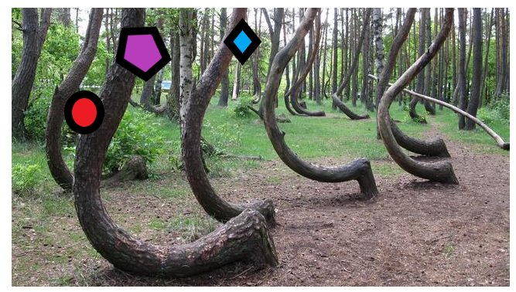
Dicho esto, el hombre desapareció sin que el príncipe supiera hacia dónde se fue.

Aunque un poco desconfiado, el príncipe fue en busca del reino de las Matefáciles. En el camino tuvo que luchar contra unos gigantes llamados numericogros y contra dragoperatorios, pero como era un gran guerrero, los venció a todos y logró así entrar al reino de las Matefáciles. Ahí vio el hermoso jardín que el extraño hombre le había dicho. En él había árboles también muy extraños con troncos de diversas formas y frutos por demás raros. Todos los árboles le parecían igual de raros y no encontraba semejanza alguna en ellos, de no ser lo extraños que eran todos, mucho menos le parecía que algunos fueran iguales.

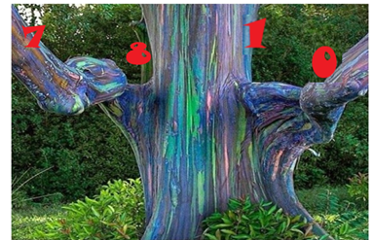

Triste por no poder encontrar los árboles que fuesen iguales se fue a sentar sobre una gran roca que se encontraba cerca de un arroyo. Al voltear hacia el jardín nuevamente, su sorpresa fue enorme al darse cuenta que había varios árboles iguales. Se paró sobre la roca y contó cuántos árboles había iguales.

Alegre pensó, ahora sólo me falta multiplicar este número por el número de días que lleva enferma mi princesa amada. Feliz por haber podido decidir qué fruto cortaría, subió al árbol, lo desprendió, montó en su caballo y corrió a todo galope hasta su reino donde lo esperaba su princesa. Al llegar le dio el fruto y le dijo que lo comiera, para ver si le gustaba.

La princesa dio una gran mordida al fruto y enseguida comenzó a regresarle el color a las mejillas, sus ojos volvieron a abrirse y su rostro se llenó con una gran sonrisa, pues el fruto mágico le había devuelto la salud.

Todos en el reino estuvieron muy contentos de que la princesa se hubiera recuperado y ese día hicieron una gran celebración, porque además habían descubierto que esos árboles podían ser plantados también en su reino y curarían a cualquier otra persona que enfermara de lo mismo que se enfermó la princesa.

Ahora podrás decir. ¿Cuántos árboles iguales contó el príncipe y cuántos días estuvo enferma la princesa, si el fruto del árbol que llevó el príncipe se parecía al número 20?

¿Qué hacemos?

¿Encontraste la respuesta a la pregunta del cuento? escríbela en tu cuaderno.

Muy bien, ahora veamos qué tan buenos eres para encontrar la respuesta a los retos que se te van a plantear.

- Guillermina y su familia quieren comprar una pantalla plana para poder ver con más claridad las clases por televisión del programa Aprende en Casa II. Su papá buscó por internet varios modelos y entre toda la familia acordaron el modelo que más les convenía.
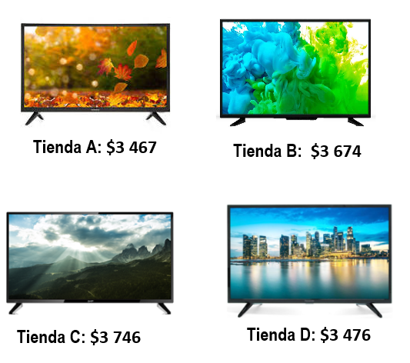

Compararon su precio en 4 tiendas. En la tienda A) $3 467, en la B) $3 674, c) $3 746, y en la d) $3 476. ¿En qué tienda es la compra más económica?

¿Terminaste? muy bien vamos a resolver para comparar resultados. ¿Nos ayudas?

Los precios están muy parecidos. En las cuatro tiendas cuesta más de tres mil, así que hay que fijarse en la siguiente cifra que son los “cienes”. Ahí hay dos tiendas donde el precio es menor que las otras dos, así que sólo me quedó comparar entre esas dos y me fui a los “dieces” o decenas donde la Tienda A tiene el menor número y por tanto es donde está más barata la pantalla.

¿Estás de acuerdo? correcto, el menor precio es la A) $3 467. ¿Te fijaste que se siguieron varios pasos para llegar al precio menor? ¿Tú hiciste lo mismo o de qué otra forma comparaste los precios? Vamos al siguiente reto.
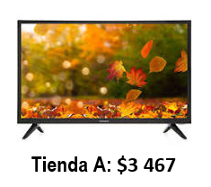

- En una pista hay cuatro corredores que van muy parejos. Al terminar la vuelta número 5, los competidores llevaban las siguientes distancias, corredor A) 1 857 metros, B) 1 859 metros, C) 1 853 metros, D) 1 856 metros. ¿Quién iba en primer lugar?

¿Terminaste? vamos a ver el resultado. ¿Nos ayudas?

Como las cantidades tienen cuatro cifras, pues se comparó y las tres primeras cifras son iguales, así que la última es la que dice quién lleva más metros recorridos y va hasta adelante. Así que es el corredor B quien va adelante con 1 859 metros.

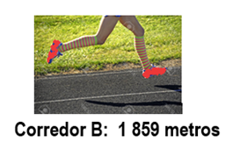
¿Coincide con la respuesta que tienes? vamos con el tercer problema.

- Cuatro alpinistas escalaron el Monte Everest, ninguno llegó a la cima, sin embargo, el que logró subir más alto recibió un premio. ¿Quién fue? Alpinista A) 8 245 m, B) 7 399 m, C) 6 999 m, D) 8 199 m.

¿QUIÉN SUBIÓ MÁS ALTO?
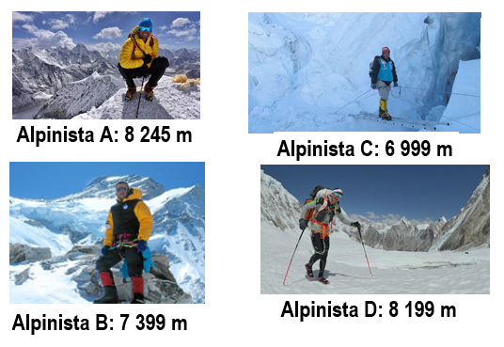

¿Listos? vamos a resolver para comparar resultados. ¿Nos ayudas?

Al comparar las cantidades se observa que hay dos alpinistas que subieron una altura mayor, y por tanto coinciden en la primera cifra que comparé, y son A y D, así que se siguió a la siguiente cifra y ahí se identifica que el alpinista A tiene la cifra mayor, que es 2. Entonces él fue el alpinista que se llevó el premio por haber llegado más alto de ellos cuatro.
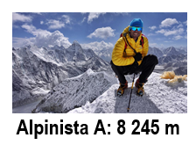

¿Estás de acuerdo? Muy bien, el alpinista que más alto llegó es el A quien subió a una altura de 8 245 metros.

Vamos con el último reto.

- A Jorge le ofrecieron empleo en cuatro empresas diferentes, pero con sueldo muy parecido. El sueldo mensual en la empresa A) $9 867, en la B) $9 875, C) $9 799 y la D) $9 890. Jorge eligió el que le ofreció el mayor sueldo. ¿Qué empresa eligió?

¿QUÉ EMPRESA OFRECE EL SUELDO MAYOR?
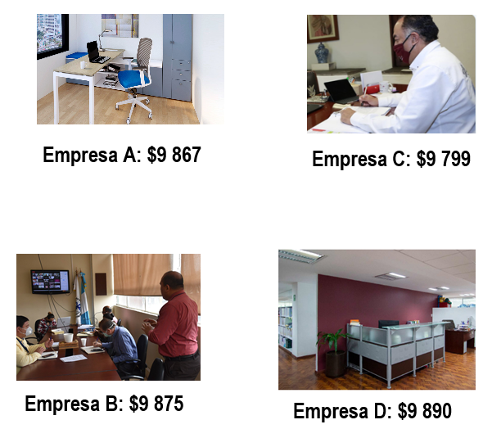

En número de cifras todos los sueldos tienen 4, entonces observa la cifra mayor de izquierda a derecha. En unidades de millar todos empatan, mira las centenas y descarto el C porque es menor que los otros tres. En las decenas y se selecciona el D por tener la decena mayor, que es 9.

La empresa que ofrece un mayor sueldo es:

Correcto, el sueldo mayor es el que ofrece la empresa D que es de $9 890, y por lo tanto fue el que escogió Jorge.

Ahora que estamos sin posibilidades de ir a la escuela y jugar con nuestros compañeros, es necesario buscar formas de divertirnos en casa con la familia, así que hemos preparado otro juego para que practiques lo que estudiamos aquí y se diviertan jugándolo.

¿Te parece si ahora jugamos Gato Mayor Que?

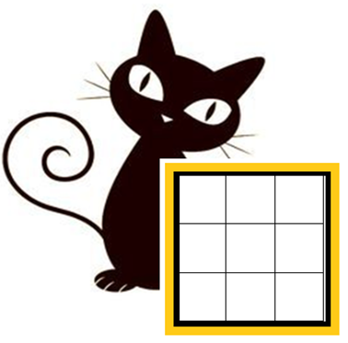

Se juega de la siguiente manera:

- El juego está formado por un tablero llamado gato de 9 casillas, organizadas 3 x 3, y 18 cartas con diferentes números. Se juega en parejas. Para ello puedes pedir a un integrante de tu familia a que juegue contigo.

Las 18 cartas se revuelven y se colocan apiladas con los números hacia abajo. Cada jugador escoge círculo o cruz para marcar en el gato.

NÚMEROS EN LA CARTAS

485 | 1 467 | 999 | 4 876 | 78 | 7 476
765 | 5 645 | 67 | 5 678 | 636 | 9 456
6 578 | 936 | 4 398 | 968 | 9 546 | 78

Los dos jugadores toman una carta, comparan ambos números y el jugador que tenga la mayor, marca con su símbolo en el gato.

Toman las siguientes cartas y hacen la misma comparación, el que tenga la carta con el número mayor, marca el gato.

El jugador que logre marcar con tres signos consecutivos círculo o cruz, ya sea en diagonal, horizontales o verticales, gana el juego.

¿Jugamos una partida para mostrar el juego, te parece?

TABLERO DE GATO
O | O | O

Jugador 1: Escoge cruz.

Jugador 2: Círculo.

Revuelven las cartas y toma cada quien una.

Jugador 2: Me tocó el 4398.

Jugador 1: El 999, ganaste. Marca el gato.

Regresan las cartas y las revuelven con las demás, ahora toman una cada quien.

Jugador1: Le salió el 765.

Jugador 2: Le salió el número 5 678.

Gano el jugador 2 así que marca gato.

Puedes continuar el juego hasta que alguno de los dos logre tres círculos o cruces consecutivos. Si hay tiempo pueden jugar otra partida.

Pueden elaborar sus cartas con los números utilizados o inventar los propios. Juega con tu familia.

Recuerda que, para comparar números, lo primero es observar la cantidad de cifras, el que tenga más cifras será el mayor, y el de menos cifras, el menor.

En caso de que los números tengan la misma cantidad de cifras, compara, de izquierda a derecha, la primera cifra. El número que tenga la cifra con más valor, será el mayor, y el de cifra con menos valor, será el menor. Si en esa también son iguales, continúa con la siguiente y si es necesario hasta llegar a comparar la última cifra.

Seguramente sabes muchos juegos de mesa, piensa en alguno y trata de convertirlo en una competencia de comparación de números.

Si te es posible consulta otros libros y platica con tu familia lo que aprendiste, seguro les parecerá interesante y podrán decirte algo más.

¡Buen trabajo!

Gracias por tu esfuerzo.

Para saber más:
Lecturas
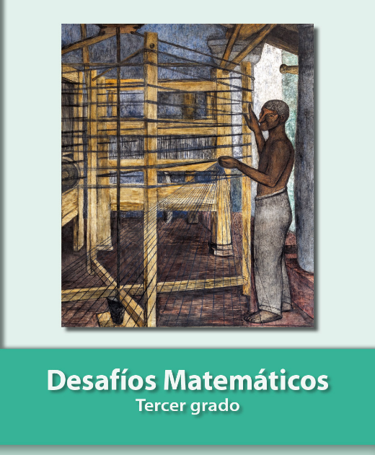
https://libros.conaliteg.gob.mx/20/P3DMA.htm

